《生命境界》

标签：第二空性法       2015_01_18

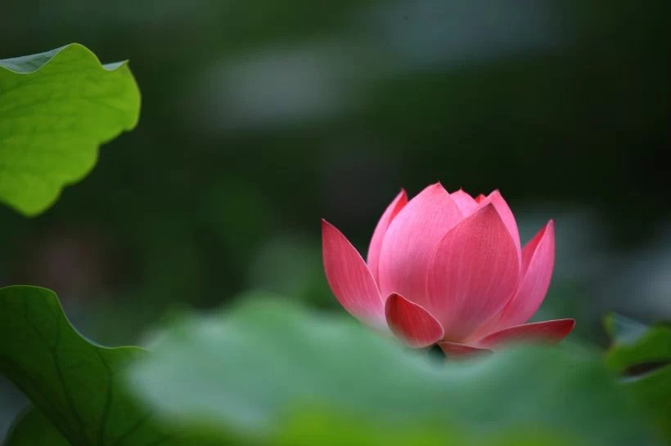

  作者：依果

赞美!

境界比我们的载具生命更为真实的存在，这在我们肉身载具死亡毁坏之时，就会看得更为清楚。载具不存在了，可是，我们的境界，却会指引我们，重新拥有崭新的载具，开启，新的一段生命之旅！

赞美!

完美的一劫。

生命永不落幕的戏剧剧目。

一幕一幕上演不停。

赞美！

境界相续，从不间断。